Projeto Algoritmos de inteligência artificial para clusterização

Bruno Adalberto dos Santos

Infraestrutura
- Você está rodando em Python 3.9+
- Você está usando um ambiente virtual: Virtualenv ou Anaconda
- Todas as bibliotecas usadas nesse exercícios estão instaladas em um ambiente virtual específico

Ambiente de desenvolvimento Visual Studio Code com Ambiente virtual anaconda

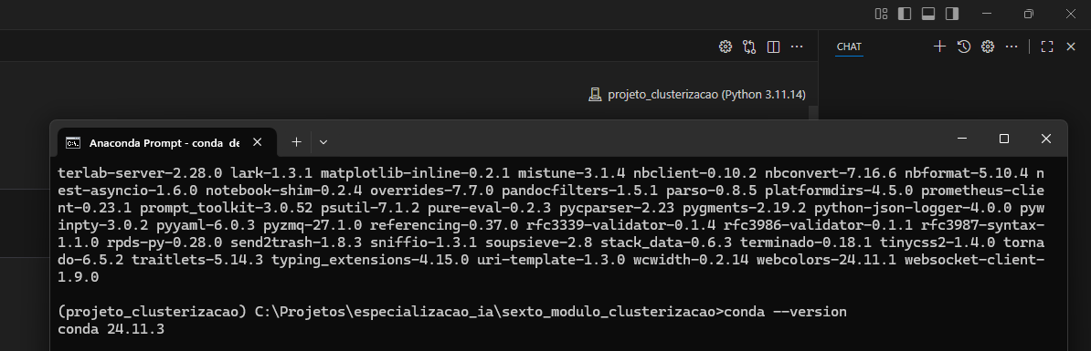

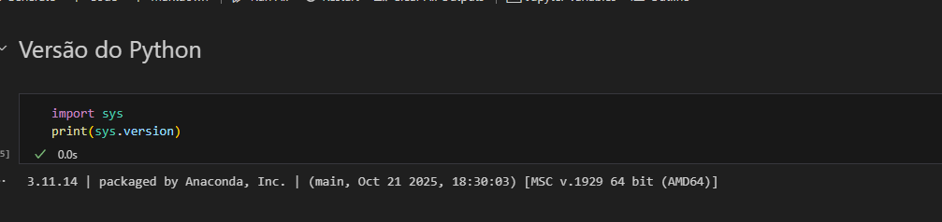

- Gere um arquivo de requerimentos (requirements.txt) com os pacotes necessários. É necessário se certificar que a versão do pacote está disponibilizada.
Arquivo Requirements.txt está localizado no Github informado juntamente com o notebook de desenvolvimento contendo o comando !pip freeze > requirements.txt

- Tire um printscreen do ambiente que será usado rodando em sua máquina.

Ambiente Anaconda com Visual Studio Code.
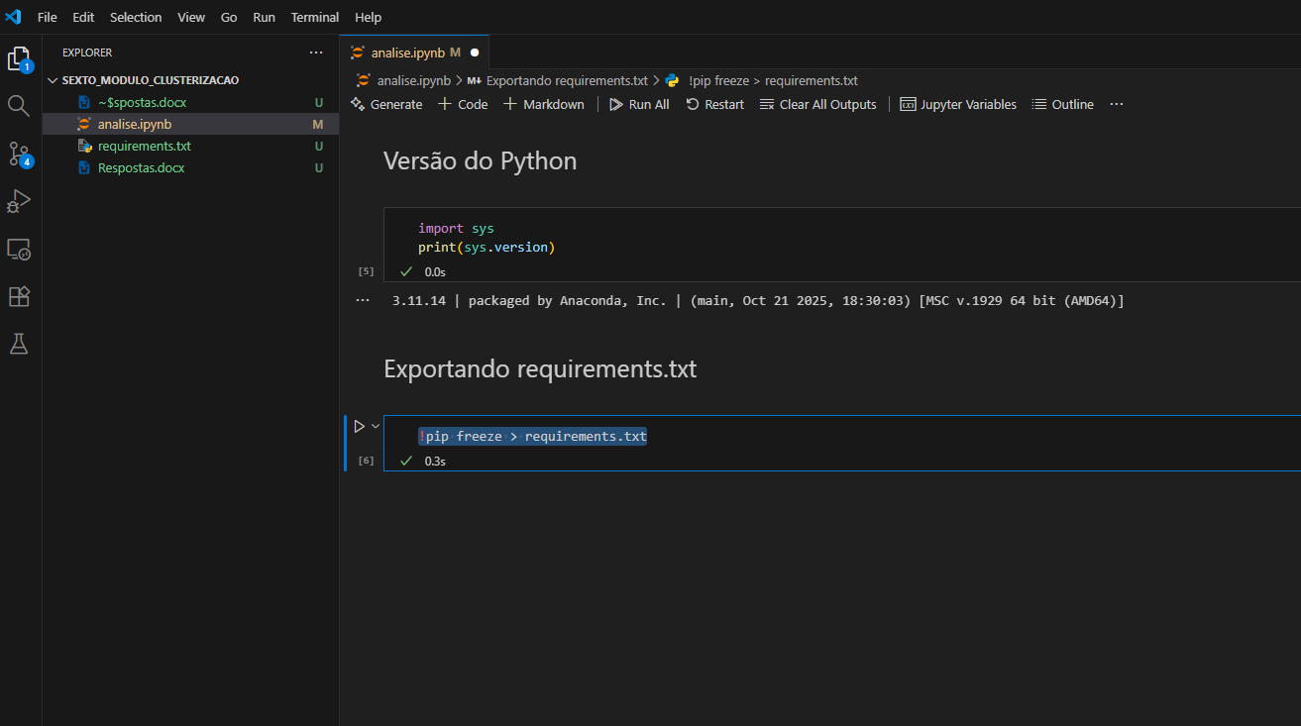

- Disponibilize os códigos gerados, assim como os artefatos acessórios (requirements.txt) e instruções em um repositório GIT público. (se isso não for feito, o diretório com esses arquivos deverá ser enviado compactado no moodle).

Repositório do Projeto
https://github.com/BrunoBersan/unsupervised_learning_country_data

Escolha de base de dados

- Baixe os dados disponibilizados na plataforma Kaggle sobre dados sócio-econômicos e de saúde que determinam o índice de desenvolvimento de um país. Esses dados estão disponibilizados através do link: https://www.kaggle.com/datasets/rohan0301/unsupervised-learning-on-country-data
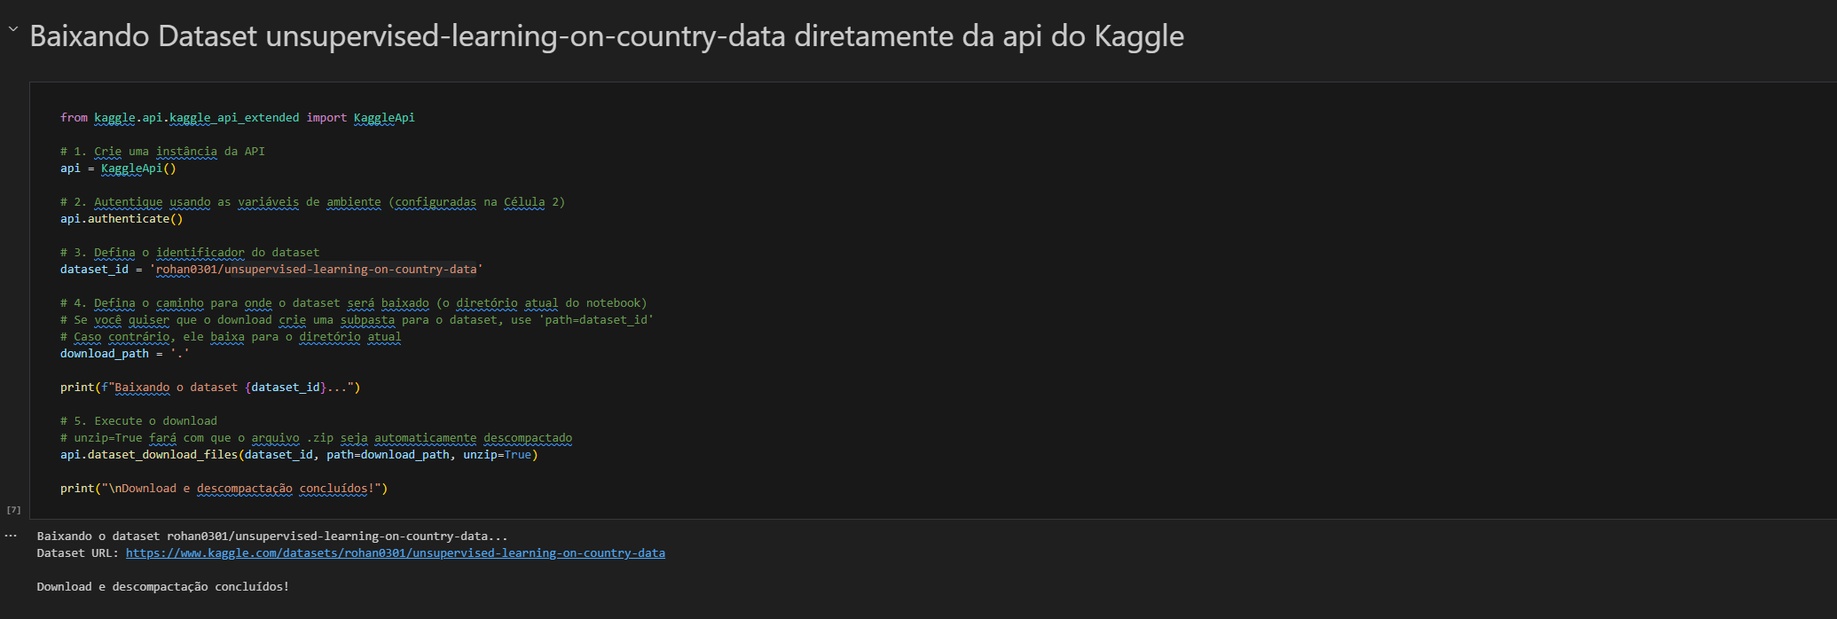

- Quantos países existem no dataset?
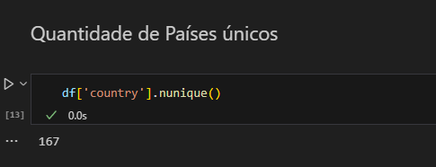
O dataset contém 167 países.

- Mostre através de gráficos a faixa dinâmica das variáveis que serão usadas nas tarefas de clusterização. Analise os resultados mostrados. O que deve ser feito com os dados antes da etapa de clusterização?

Descrição das variáveis
- country: nome do país.
- child_mort: mortes de crianças menores de 5 anos por 1.000 nascidos vivos.
- exports: exportações de bens e serviços (% do PIB per capita).
- health: gastos totais em saúde (% do PIB per capita).
- imports: importações de bens e serviços (% do PIB per capita).
- income: renda líquida per capita (USD).
- inflation: taxa anual de crescimento do PIB (%).
- life_expec: expectativa de vida ao nascer (anos).
- total_fer: número médio de filhos por mulher.
- gdpp: PIB per capita (USD).

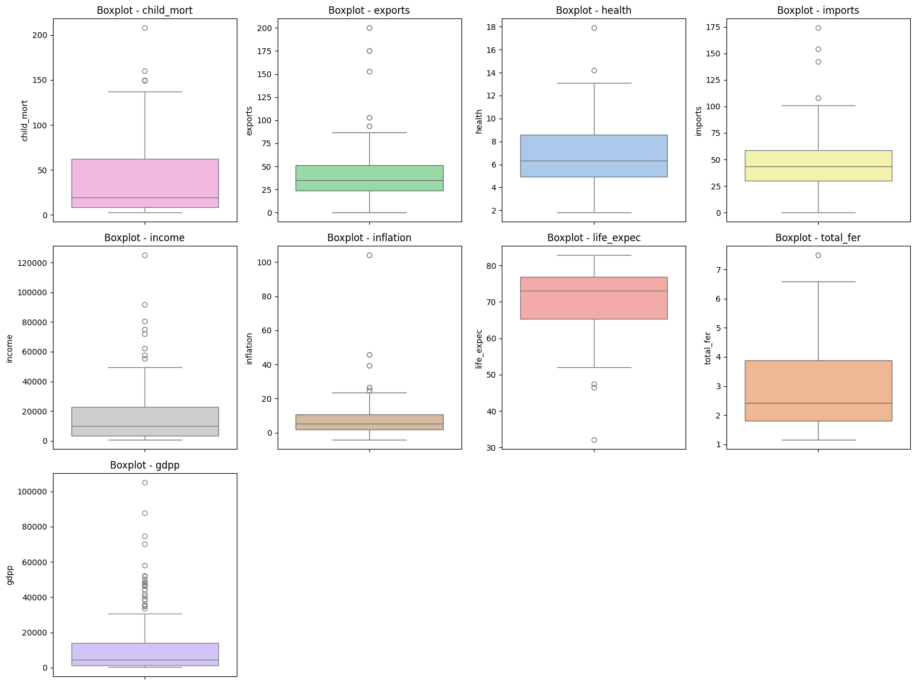
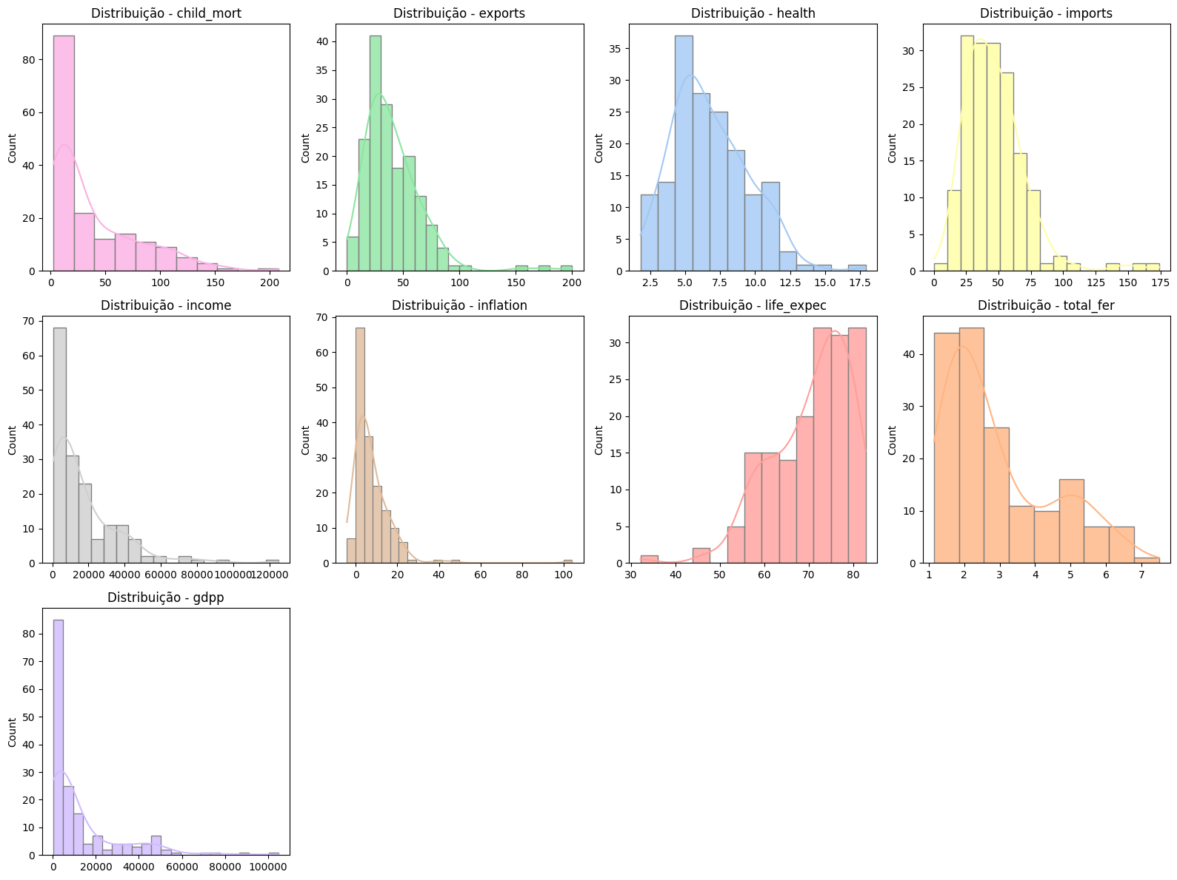
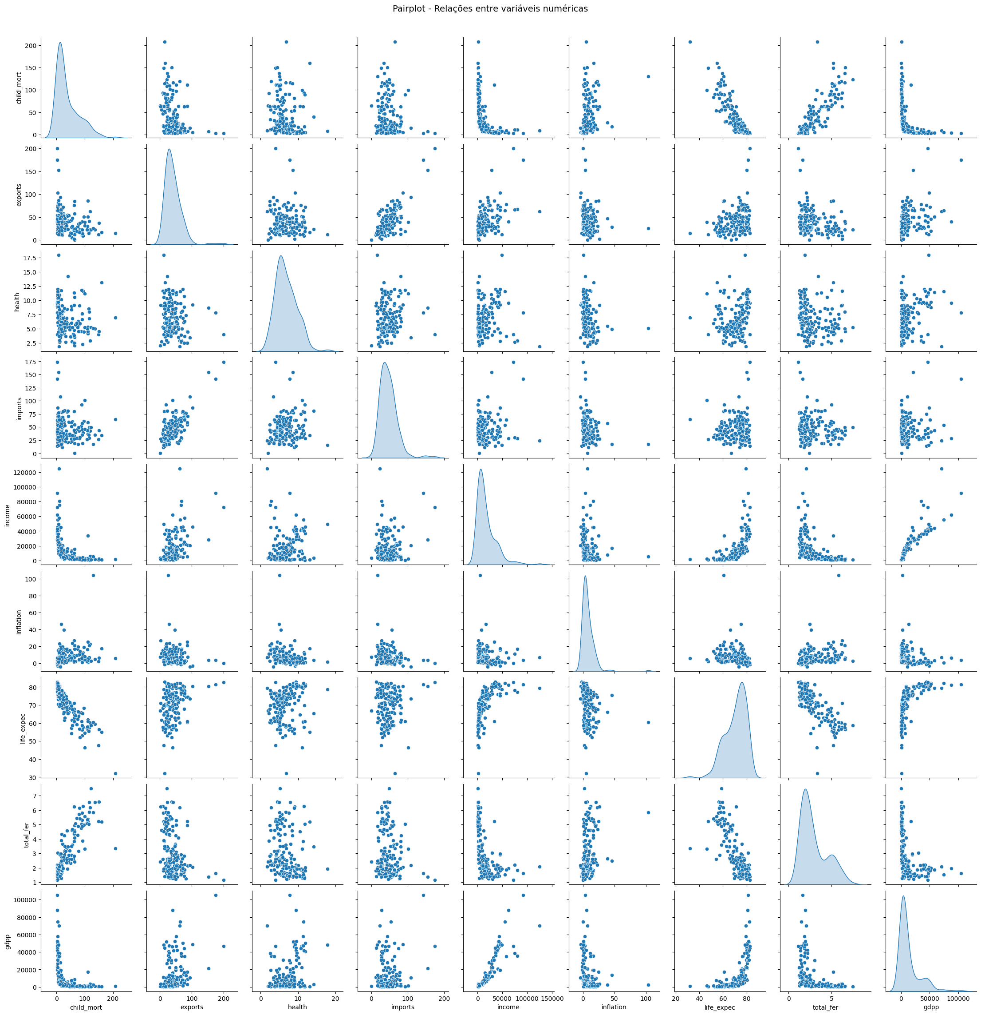

Antes da etapa de Clusterização é fundamental realizar a etapa de análise e pré-processamento dos dados, essa etapa consiste em garantir que as variáveis estejam em um formato e escala adequados para os algoritmos de agrupamento. Na análise acima, vimos muitos outliers em todas as features e uma falta de padronização da escala também. Por isso, optei em exibir o boxplot de maneira individual por feature. Após a etapa seguinte, será possível visualizar todas as features em uma mesma escala.
A etapa de escala e processamento é essencial para que os algoritmos, como K-Means, funcionem corretamente. As principais etapas que devem ser feitas antes da clusterização são:
Limpeza dos Dados: Remover ou imputar valores ausentes, eliminar duplicatas e corrigir inconsistências ( erros de digitação ou formatação ).
Seleção e transformação de variáveis: Analisar e escolher as features relevantes para o problema. Converter variáveis categóricas em numéricas com conversores como ( one-hot encoding ) entre outros. Caso seja necessário, aplicar uma técnica de redução de dimensionalidade (ex: PCA).
Normalização ou Padronização: Escalar os dados para que todas as variáveis tenham a mesma influência na distância ex: StandardScaler, RobustScaler ou MinMaxScaler.
Tratamento de Outliers: Esta etapa é necessária, mas também é a mais “problemática”. Muitos analistas são contra remover dados para resolver este problema. A opção de manter os outliers pode prejudicar muito o desenvolvimento do modelo, mas ao mesmo tempo, não os considerar pode ser um erro. Tudo depende do objetivo final do negócio.
Verificação da distribuição dos dados: A análise da distribuição dos dados é fundamental antes de pensar em um modelo de machine learning para ser usado. Existem formatos de dados que são mais eficientes para determinados tipos de modelos do que outros. Como vimos em aulas, o formato de dados semelhante ao make_moons do Sklearn não é um tipo de dados que o k-means será mais eficiente. Por isso, esta etapa é fundamental para o entendimento do problema e a seleção correta do modelo a ser usado para alcançar o máximo de eficiência.

- Realize o pré-processamento adequado dos dados.
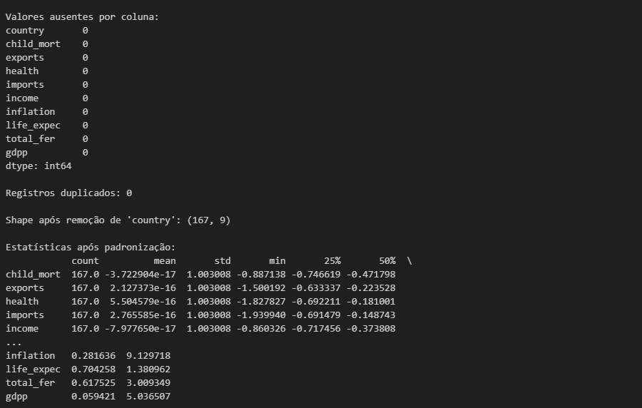
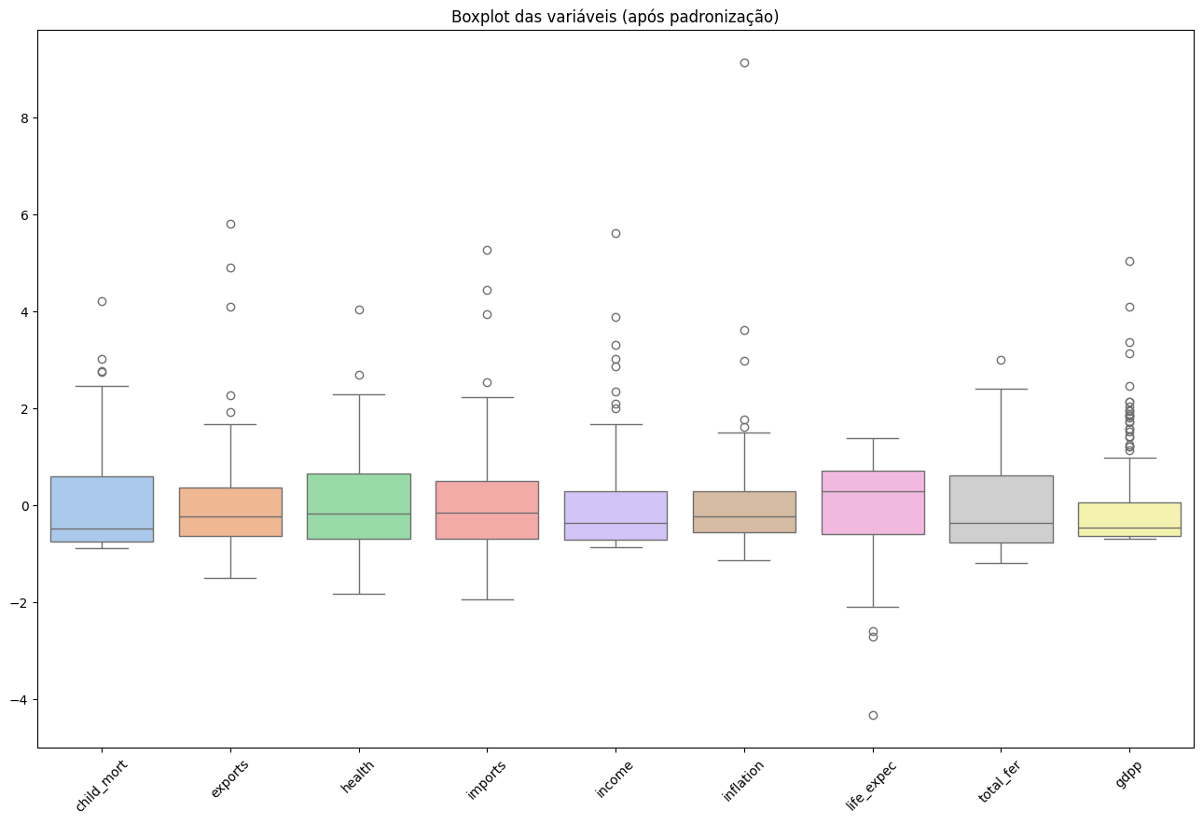

Clusterização
- Realizar o agrupamento dos dados, escolhendo o número ótimo de clusters. Para tal, use o índice de silhueta e as técnicas:
  - K-Médias
  - DBScan
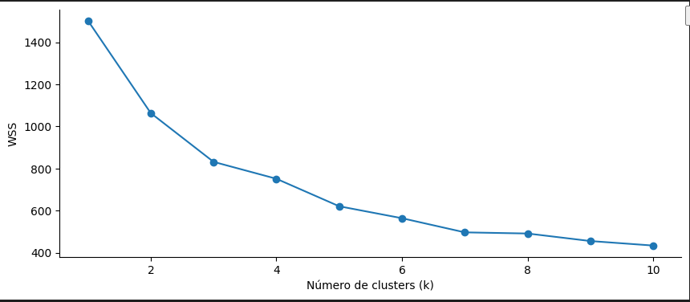
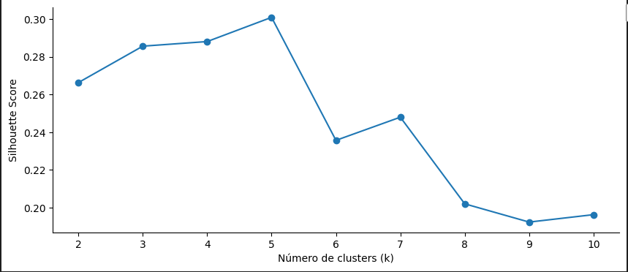

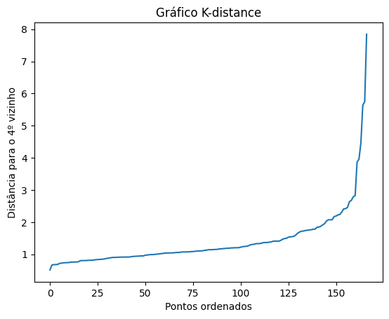

K-Means
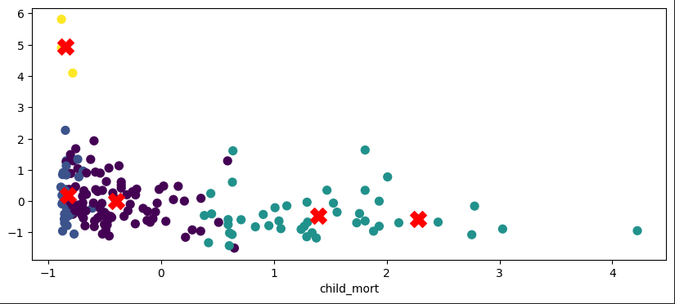

DBScan

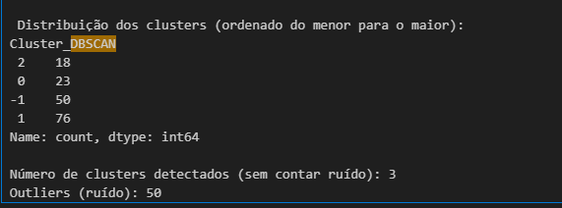
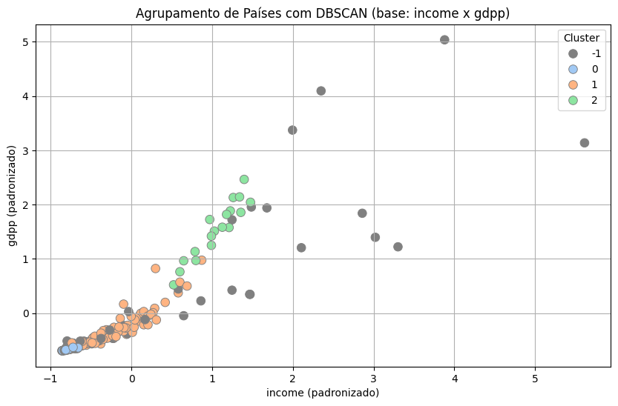
- Com os resultados em mão, descreva o processo de mensuração do índice de silhueta. Mostre o gráfico e justifique o número de clusters escolhidos.

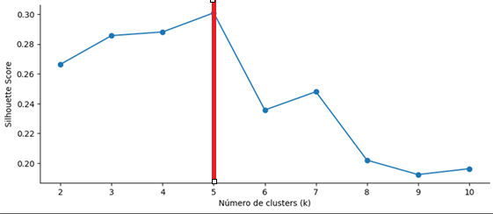

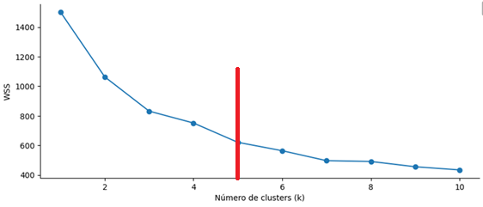

Para avaliar a qualidade dos agrupamentos, foi utilizado o índice de silhueta (Silhouette Score), que mede o quão bem cada ponto está alocado ao seu cluster. A construção do índice parte de etapas fundamentais. Primeiro, calculamos a coesão interna, representada por a(i). Esse valor corresponde à média das distâncias entre um ponto i e os demais pontos pertencentes ao mesmo cluster, indicando o quão compacta é a região onde ele está inserido.
Em seguida, calculamos a separação entre clusters, representada por b(i). Para isso, para cada cluster diferente daquele ao qual o ponto i pertence, calcula-se a média das distâncias entre i e todos os seus pontos, sendo b(i) o menor desses valores. Assim, obtém-se a distância mínima entre o ponto e os clusters vizinhos, representando o quão distante o ponto está de outras regiões de agrupamento.
Com esses dois valores, a silhueta individual é calculada como:

$$s\left(i\right)=\frac{b\left(i\right)-a\left(i\right)}{\max\left(a\left(i\right),b\left(i\right)\right)}$$

O índice varia entre -1 e 1. Valores próximos de 1 indicam que o ponto está bem posicionado em seu cluster; valores próximos de 0 sugerem sobreposição entre grupos; e valores negativos indicam alocação inadequada. A silhueta geral é a média dos valores individuais de todos os pontos, servindo como uma medida global de qualidade do agrupamento.
Ao aplicar o método ao K-Means, a silhueta foi calculada para valores de k variando entre 2 e 10. O gráfico resultante mostrou que o valor máximo da silhueta ocorreu em k = 5. Além disso, o método do cotovelo (Elbow Method) aplicado ao WSS reforçou essa escolha, pois identificou também um ponto de inflexão em k = 5. Dessa forma, tanto o índice de silhueta quanto outras métricas apontaram esse valor como o número mais adequado de clusters.

- Compare os dois resultados, aponte as semelhanças e diferenças e interprete.

A comparação entre K-Means e DBSCAN evidencia que ambos os métodos segmentam os dados, porém cada um o faz segundo princípios diferentes, o que se reflete nos resultados finais.

Semelhanças
- Ambos produzem agrupamentos baseados em uma medida de distância entre observações.
- Nos dois casos, é possível avaliar a qualidade da segmentação utilizando métricas de validação internas.
- Os dois métodos buscam identificar estruturas presentes nos dados, ainda que por lógicas distintas.
Diferenças
- Definição do número de clusters:
  - K-Means exige que o número de clusters seja especificado previamente.
  - DBSCAN determina automaticamente quantos clusters existem, de acordo com densidade.
- Formato dos clusters:
  - K-Means tende a formar clusters aproximadamente esféricos.
  - DBSCAN identifica clusters com formatos arbitrários e regiões com densidades distintas.
- Tratamento de outliers:
  - K-Means não classifica pontos como ruído.
  - DBSCAN atribui rótulo -1 aos pontos considerados outliers.
- Sensibilidade aos parâmetros:
  - K-Means depende da inicialização dos centróides e da escala das variáveis.
  - DBSCAN é fortemente influenciado por eps e min_samples, podendo gerar diferentes configurações de clusters conforme esses valores são ajustados.
- Adequação das métricas de validação:
  - K-Means é adequadamente avaliado por métricas como Silhueta, Calinski–Harabasz e Davies–Bouldin.
  - DBSCAN, por trabalhar com densidade e ruído, tende a ser mais bem avaliado por estratégias baseadas em densidade, como o gráfico K-distance.
Interpretação
- O K-Means produziu uma estrutura consistente com cinco clusters, apoiada por métricas tradicionais que avaliam separação e compacidade.
- O DBSCAN, por outro lado, destacou áreas densas e identificou outliers, revelando padrões que K-Means não captaria devido à suposição de clusters esféricos.
- A análise conjunta mostra que os métodos são complementares: enquanto K-Means organiza os dados em grupos bem definidos, DBSCAN adiciona uma visão mais flexível, especialmente útil quando há ruído ou clusters com formatos irregulares.

- Escolha mais duas medidas de validação para comparar com o índice de silhueta e analise os resultados encontrados. Observe, para a escolha, medidas adequadas aos algoritmos.

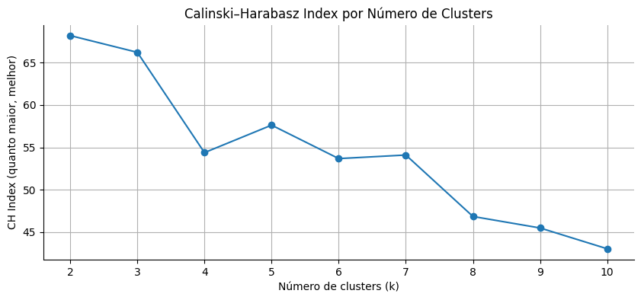

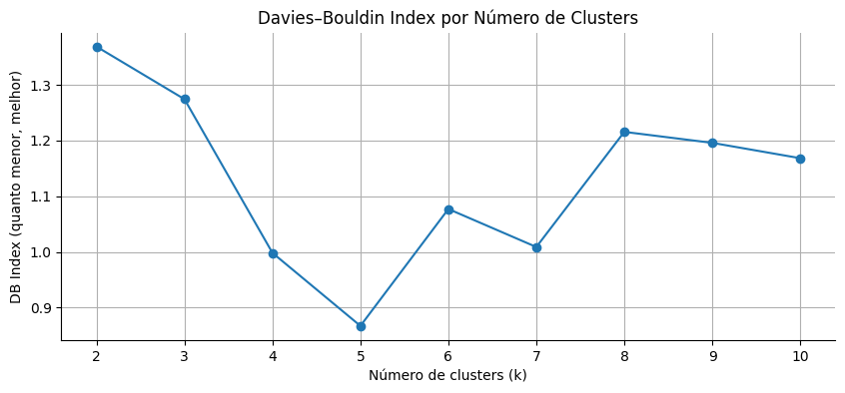
Além do índice de silhueta, foram utilizadas duas outras métricas adequadas ao contexto do K-Means: o índice de Calinski–Harabasz (CH) e o índice de Davies–Bouldin (DB).
O índice Calinski–Harabasz mede a razão entre a dispersão entre clusters e a dispersão interna. Valores mais altos indicam clusters bem separados e compactos. No experimento, o CH atingiu seu valor máximo em 2 porém, podemos concluir que 2 para esse dataset seria muito genérico, logo após esse número, vemos um novo pico em k = 5, reforçando a escolha obtida pela silhueta.
O índice Davies–Bouldin avalia o quão similares são os clusters entre si, sendo valores menores melhores. Esse índice foi mínimo em k = 5, convergindo com as conclusões das demais métricas.
Assim, as três medidas — Silhueta, CH e Davies–Bouldin — apresentaram resultados consistentes entre si, apontando para o mesmo número ideal de clusters. Isso aumentou a confiabilidade da interpretação, mostrando que os agrupamentos obtidos com K-Means em k = 5 apresentam boa separação e coesão interna.

- Realizando a análise, responda: A silhueta é um o índice indicado para escolher o número de clusters para o algoritmo de DBScan?

A silhueta não é o indicador mais adequado para escolher parâmetros no DBSCAN. Isso acontece porque o DBSCAN não trabalha com a ideia de “número de clusters” como os métodos tradicionais; ele forma os grupos sozinho a partir de eps e min_samples. Além disso, a presença de ruído e a forma irregular dos clusters podem distorcer o valor da silhueta, que funciona melhor em estruturas mais compactas e aproximadamente esféricas. Por isso, na prática, o mais comum é usar o gráfico k-distance para ajustar o eps e depois avaliar o resultado, em vez de depender da silhueta para orientar essa escolha.
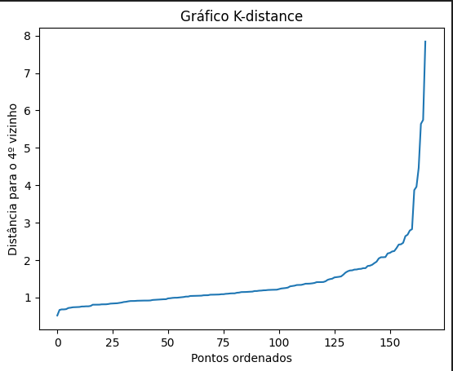
Foram testados alguns eps entre 1 e 3, o que representou uma separação mais aceitável foi 1.2, que foi mantido no notebook.

Medidas de similaridade
- Um determinado problema, apresenta 10 séries temporais distintas. Gostaríamos de agrupá-las em 3 grupos, de acordo com um critério de similaridade, baseado no valor máximo de correlação cruzada entre elas. Descreva em tópicos todos os passos necessários.

1. Pré-processamento e Estacionariedade
Antes de qualquer cálculo de correlação, precisamos "limpar" as séries. Como a correlação de Pearson (base da cruzada) é sensível a tendências globais, o ideal é garantir que as séries sejam estacionárias.
- Devemos aplicar diferenciação (se houver tendência) ou transformações logarítmicas (se a variância não for constante).
- Também é recomendável normalizar os dados (ex: Z-score), para que a amplitude dos valores não distorça a análise, focando apenas no shape (padrão) das curvas.
2. Cálculo da Matriz de Correlação Cruzada (Pairwise)
Com as 10 séries prontas, precisamos calcular a correlação "todos contra todos".
- Para cada par de séries (digamos, Série A e Série B), calculamos a função de correlação cruzada (CCF) considerando diversos lags (atrasos temporais).
- O critério do problema é o valor máximo: então, para o par A-B, percorremos os lags e identificamos o maior valor de correlação encontrado (o pico), independente de em qual lag ele ocorreu. Isso é útil para agrupar séries que têm o mesmo comportamento, mesmo que uma esteja "atrasada" em relação à outra.
3. Construção da Matriz de Similaridade (ou Dissimilaridade)
O resultado do passo anterior será uma matriz simétrica 10x10, onde cada célula (i, j) contém a correlação máxima entre a série i e a série j.
- Como a maioria dos algoritmos de clusterização trabalha com distância (quanto menor, mais próximo) e não similaridade (quanto maior, mais próximo), precisamos inverter essa lógica.
- Podemos transformar a correlação em distância usando algo simples como Distancia = 1 - |CorrelaçãoMáxima|. Assim, séries perfeitamente correlacionadas (valor 1) terão distância 0.
4. Aplicação do Algoritmo de Clusterização (Hierárquico)
Dado que temos apenas 10 séries (um dataset pequeno) e já temos uma matriz de distâncias calculada, o Clusterização Hierárquica Aglomerativa (Agglomerative Hierarchical Clustering) é a melhor escolha, mais adequada que o K-Means nesse contexto.
- Utilizamos um método de ligação (linkage), como o Complete Linkage ou Ward, para começar a juntar as séries mais parecidas em pares.
5. Definição do Corte (Dendrograma)
O algoritmo hierárquico vai criar uma árvore (dendrograma) conectando todas as séries.
- Como o problema exige especificamente 3 grupos, nós fazemos um "corte" na árvore na altura necessária para que restem exatamente 3 ramos principais.
6. Análise e Validação dos Grupos
Por fim, plotamos as séries de cada um dos 3 grupos juntos para validar visualmente.
- O esperado é que, dentro de cada grupo, as curvas tenham formatos "sincronizáveis" (mesmo que deslocados no tempo), validando que o critério de máxima correlação cruzada funcionou.

- Para o problema da questão anterior, indique qual algoritmo de clusterização você usaria. Justifique.

Conforme foi explicado na resposta anterior, eu escolheria a Clusterização Hierárquica Aglomerativa (Agglomerative Hierarchical Clustering).

- A entrada é uma Matriz de Similaridade, não Coordenadas O K-Means (que é o mais famoso) "gosta" de coordenadas em um espaço geométrico (X, Y, Z...) para calcular centróides. No nosso caso, o passo anterior gerou uma matriz de distâncias (baseada na correlação cruzada entre os pares). O algoritmo hierárquico trabalha nativamente com essa matriz de distâncias "pré-calculada", sem precisarmos forçar os dados em um espaço vetorial artificial.

- O tamanho da amostra é minúsculo (N=10) Para apenas 10 séries, algoritmos que dependem de inicialização aleatória (como o K-Means) podem ser instáveis ou não convergir bem. O Hierárquico é determinístico: ele vai dar sempre o mesmo resultado para os mesmos dados, o que é crucial quando temos tão pouca informação.

- Visualização e Decisão do "Corte" O Hierárquico gera o Dendrograma.
Como o problema pede especificamente 3 grupos, o dendrograma nos dá uma visão transparente de como as séries foram se juntando. Podemos passar uma "linha de corte" visual na altura exata que separa a árvore em 3 ramos. Isso nos dá muito mais controle e explicabilidade do que rodar um algoritmo "caixa preta".
Resumo: Para Big Data, o Hierárquico seria pesado demais computacionalmente. Mas para 10 séries, ele é a ferramenta perfeita: robusto, interpretável e aceita a correlação cruzada diretamente como entrada.

- Indique um caso de uso para essa solução projetada.

Um caso de uso claro para essa solução seria o agrupamento de sensores industriais que monitoram uma mesma máquina ou linha de produção. Em ambientes industriais, diferentes sensores podem medir variáveis relacionadas (temperatura, vibração, pressão, torque), mas cada um pode registrar o efeito de um evento com algum atraso temporal. Ao calcular a máxima correlação cruzada e agrupar as séries, conseguimos identificar conjuntos de sensores que respondem de forma semelhante ao comportamento da máquina, mesmo que em instantes ligeiramente diferentes. Isso ajuda a detectar padrões operacionais, mapear subsistemas que se influenciam e até antecipar falhas ao observar grupos de sinais que começam a se comportar de forma anômala em conjunto.

- Sugira outra estratégia para medir a similaridade entre séries temporais. Descreva em tópicos os passos necessários.

Uma estratégia alternativa bastante utilizada é medir a similaridade usando Dynamic Time Warping (DTW), que compara séries considerando possíveis distorções no tempo. Um resumo dos passos:
- Preparar as séries
  - Tratar valores faltantes, normalizar amplitudes e alinhar frequências.
  - Pode manter tendência se fizer sentido para o problema, já que o DTW é menos sensível a deslocamentos temporais do que a correlação.
- Calcular distâncias DTW entre as séries
  - Para cada par de séries, aplicar o DTW para medir quão “custo-intensivo” é alinhar uma série à outra.
  - O DTW permite que trechos sejam “esticados” ou “comprimidos”, o que é útil quando dois sinais têm padrões semelhantes, mas durações ou ritmos diferentes.
- Construir a matriz de distâncias 10×10
  - Cada célula (i, j) recebe a distância DTW entre as séries i e j.
  - Como menor distância significa maior similaridade, essa matriz pode ser usada diretamente em métodos que aceitam distância.
- Selecionar um método de clusterização compatível
  - Clustering hierárquico (average linkage) é uma boa escolha, já que aceita distâncias arbitrárias.
  - Outra opção é k-medoids (PAM), que também trabalha bem com matriz de distância.
- Formar os grupos
  - Aplicar o algoritmo e solicitar 3 clusters, conforme o objetivo inicial.
  - Analisar dendrograma ou medoids para entender como as séries foram agrupadas.
- Validar a qualidade dos clusters
  - Observar se as séries dentro de cada grupo possuem padrões semelhantes quando alinhadas pela função de warping.
  - Conferir métricas como silhouette (usando matriz DTW) ou distância média intra vs. intergrupo.
Essa abordagem é útil quando o formato geral das séries é mais importante do que o alinhamento exato no tempo, permitindo identificar similaridade mesmo com velocidades ou durações diferentes.

